TRƯỜNG TIỂU HỌC TRUNG CHÂU A
GIỚI THIỆU SÁCH THÁNG 10 NĂM 2023
CUỐN SÁCH: Kể chuyện Danh nhân Việt Nam
Tác giả: Nguyễn Phương Bảo An
Nhà xuất bản: Văn học
1. Địa điểm, đối tượng, thời gian
- Địa điểm: Tiết Hoạt động trải nghiệm đầu tuần tại sân trường, Trường Tiểu học Trung Châu A
- Học sinh toàn trường
- Ngày 23 tháng 10 năm 2023
- Người thực hiện: Thiều Thị Hoa
2. Giới thiệu sách.
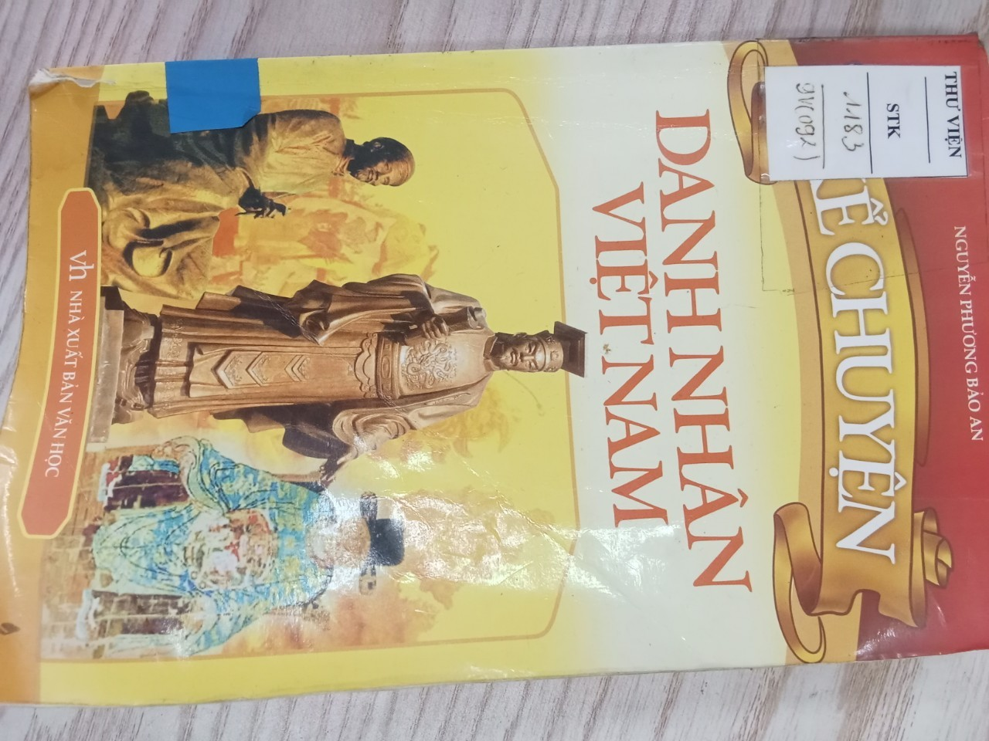
Các bạn học sinh thân mến!
Ở thế kỷ XV, trong áng hùng văn bất hủ “Bình Ngô đại cáo”, đại anh hùng dân tộc Nguyễn Trãi đã viết với niềm tự hào khôn xiết:
... Từ Triệu, Đinh, Lý, Trần bao đời xây nền độc lập
Cùng, Hán, Đường, Tống, Nguyên mỗi bên hùng cứ một phương
Tuy mạnh yếu có lúc khác nhau
Song hào kiệt đời nào cũng có...
Quả đúng như vậy, nước Việt Nam ta trong lịch sử mấy ngàn năm dựng nước và giữ nước đã sản sinh ra biết bao anh hùng hào kiệt được sử sách trân trọng ghi công, tên tuổi của họ đã và sẽ còn mãi mãi vang danh hậu thế. Những con người kiệt xuất đó, có người là bậc vua minh quân suốt một đời đau đáu vì cuộc sống ấm no hạnh phúc của muôn dân, có nhiều người là những dũng tướng, những nhà chỉ huy quân sự tài ba đã lãnh đạo quân và dân ta chiến đấu đánh đuổi quân xâm lược, làm nên những cuộc kháng chiến vĩ đại giành lại non sông, bờ cõi, khẳng định quyền độc lập, tự chủ của dân tộc, và nhiều người đã vĩnh viễn nằm lại sau những cuộc chiến oai hùng ấy. Bên cạnh đó, chúng ta không thể không nhắc tới những danh nhân văn hóa, những con người đã có nhiều cống hiến lớn lao và trở thành biểu tượng cho nền văn hóa dân tộc. Cuộc đời và sự nghiệp của những danh nhân hào kiệt đó sẽ mãi là những chấm son chói lọi trong lịch sử dân tộc. Việc sưu tầm, biên soạn những tư liệu nhằm khắc họa, phản ánh lại một cách chân thực sinh động cuộc đời, sự nghiệp cũng như những chiến công hiển hách của các danh nhân lịch sử dân tộc để lưu truyền cho thế hệ mai sau là việc làm thiết thực của thế hệ hôm nay trong việc thể hiện lòng biết ơn cũng như kế thừa, phát huy những truyền thống quý báu của cha ông.
Cuốn sách “Kể chuyện danh nhân Việt Nam” được thực hiện không nằm ngoài mục đích trên. Cuốn sách sưu tầm, biên soạn, giới thiệu đến độc giả thân thế, cuộc đời, sự nghiệp của hai mươi bảy danh nhân lịch sử dân tộc, được sắp xếp theo thứ tự thời gian. Để khắc họa những danh nhân lịch sử với những chân dung sinh động, nhiều chi tiết đời thường, trong quá trình biên soạn, bên cạnh nguồn tư liệu chính sử, người biên soạn đã sử dụng thêm nguồn tư liệu giai thoại và dã sử vẫn được lưu truyền lâu nay trong kho tàng dân gian.
Cuốn sách này với độ dày 275 trang, bìa được trang trí bắt mắt do tác giả Nguyễn Phương Bảo An biên soạn. Hy vọng cuốn sách sẽ nhận được sự ủng hộ nhiệt thành của độc giả, đặc biệt là các thế hệ học sinh trong việc bổ sung kiến thức về lịch sử cũng như giúp các em thêm yêu mến, tự hào về đất nước mình.
Rất mong các bạn có thể tìm đọc đón đọc tại thư viện của nhà trường tiểu học Trung Châu A tại tủ sách Danh nhân lịch sử số 1183-9V(092)
Em xin cảm ơn quý thầy cô và các bạn đã lắng nghe!
Xác nhận của BGH

Lê Thị Thêu

